附件2

化妆品中1-羟乙基-4,5-二氨基吡唑硫酸盐等

11种原料的检验方法（征求意见稿）

Determination of 1-hydroxyethyl-4,5-diaminopyrazole sulfate and other 10 kinds of ingredients in cosmetics
1 范围
本方法规定了高效液相色谱法测定化妆品中1-羟乙基-4,5-二氨基吡唑硫酸盐等11种原料的含量。
本方法适用于染发类化妆品中1-羟乙基-4,5-二氨基吡唑硫酸盐等11种原料含量的测定。
化妆品中的原料成分以多种形式存在，如硫酸盐、盐酸盐等，当多种形式同时存在时，应以其中的一种形式表示。
本方法所指的11种原料包括1-羟乙基-4,5-二氨基吡唑硫酸盐、羟乙基对苯二胺硫酸盐、四氨基嘧啶硫酸盐、1,3-双-（2,4-二氨基苯氧基）丙烷盐酸盐、HC红3号、分散黑9号、2-氨基-6-氯-4-硝基苯酚、碱性红76号（CI12245）、羟丙基双（N-羟乙基对苯二胺）盐酸盐、2,6-二甲氧基-3,5-吡啶二胺盐酸盐和6-甲氧基-2-甲氨基-3-氨基吡啶盐酸盐（HC蓝7号）。
《化妆品安全技术规范》（2015年版）7.2化妆品中对苯二胺等32种组分检验方法和《化妆品安全技术规范》（2015年版）7.3化妆品中2-氨基-4-羟乙氨基茴香醚硫酸盐等15种原料的检测方法中部分原料对本方法存在干扰，如样品中同时含有相互干扰的成分，需调整流动相比例排除干扰或通过质谱确证方法确证。5.3项参考色谱条件下的干扰情况如下：对苯二胺和对氨基苯酚对1-羟乙基-4,5-二氨基吡唑硫酸盐有干扰，对氨基苯酚对羟乙基对苯二胺硫酸盐有干扰，甲苯-2,5-二胺硫酸盐、2,4-二氨基苯氧基乙醇盐酸盐、间苯二胺和4-氨基间甲酚对四氨基嘧啶硫酸盐有干扰，6-氨基间甲酚、4-氨基-2-羟基甲苯、间苯二酚和N,N-双（二羟乙基）对苯二胺硫酸盐对1,3-双-（2,4-二氨基苯氧基）丙烷盐酸有干扰，N,N-二乙基甲苯-2,5-二胺盐酸盐、2,6-二羟乙基氨甲苯、2-甲基间苯二酚、4-氨基-2-羟基甲苯、甲苯-3,4-二胺、羟苯并吗啉和6-氨基间甲酚对6-甲氧基-2-甲氧基-3-氨基吡啶盐酸盐和HC红3号有干扰，2-甲基间苯二酚和碱性橙31号对2,6-二甲氧基-3,5-吡啶二胺盐酸盐有干扰，碱性红51号、苯基甲基吡唑啉酮、6-羟基吲哚、2,7-萘二酚和1,5-萘二酚对分散黑9号有干扰、HC黄2号、N-苯基对苯二胺、5-氨基-6-氯-邻甲酚和5-氨基-4-氯邻甲酚对2-氨基-6-氯-4-硝基苯酚有干扰，5-氨基-4-氯邻甲酚和HC黄2号对碱性红76号有干扰。
2 方法提要
样品提取后，经高效液相色谱仪分离，二极管阵列检测器检测，根据保留时间和紫外光谱定性，峰面积定量，以标准曲线计算含量。
本方法对1-羟乙基-4,5-二氨基吡唑硫酸盐等11种原料的检出限、定量下限及取样量为0.5g时的检出浓度及最低定量浓度见表1。

表1 11种原料的检出限、定量下限、检出浓度、最低定量浓度
序号 | 原料名称 | 检出限 （µg） | 定量下限（µg） | 检出浓度（µg/g） | 最低定量浓度（µg/g）
1 | 1-羟乙基-4,5-二氨基吡唑硫酸盐 | 7.0×10⁻³ | 2.3×10⁻² | 28 | 90
2 | 羟乙基对苯二胺硫酸盐 | 6.5×10⁻³ | 2.0×10⁻² | 26 | 80
3 | 四氨基嘧啶硫酸盐 | 3.0×10⁻³ | 1.0×10⁻² | 12 | 40
4 | 1,3-双-（2,4-二氨基苯氧基）丙烷盐酸盐(以游离基计） | 8.5×10⁻³ | 2.8×10⁻² | 34 | 110
5 | HC红3号 | 3.0×10⁻³ | 1.0×10⁻² | 12 | 40
6 | 分散黑9号 | 8.0×10⁻³ | 2.5×10⁻² | 32 | 100
7 | 2-氨基-6-氯-4-硝基苯酚 | 5.4×10⁻³ | 1.8×10⁻² | 22 | 70
8 | 碱性红76号（CI 12245） | 3.0×10⁻³ | 1.0×10⁻² | 12 | 40
9 | 羟丙基双（N-羟乙基对苯二胺）盐酸盐（以四盐酸盐计） | 1.4×10⁻² | 4.5×10⁻² | 56 | 180
10 | 2,6-二甲氧基-3,5-吡啶二胺盐酸盐 | 1.0×10⁻² | 3.0×10⁻² | 40 | 120
11 | 6-甲氧基-2-甲氨基-3-氨基吡啶盐酸盐（HC 蓝7号）(以游离基计） | 7.5×10⁻³ | 2.3×10⁻² | 30 | 90
3 试剂和材料
除另有规定外本方法所用试剂均为分析纯或以上规格，水为 GB/T 6682规定的一级水。
3.1 无水乙醇。
3.2 甲醇，色谱纯。
3.3 乙腈，色谱纯。
3.4 磷酸二氢铵。
3.5 磷酸。
3.6 0.05mol/L磷酸二氢铵溶液：称取5.75g磷酸二氢铵（3.4），加水至1000mL，用磷酸（3.5）调pH为4.0，经0.45µm滤膜过滤。
3.7 稀释液：无水乙醇（3.1）+水（60+40）。
3.8 对照品：参考附录A。
3.9 标准储备溶液：准确称取1-羟乙基-4,5-二氨基吡唑硫酸盐等11种原料对照品适量，精确到0.0001g，分别置10mL容量瓶中，按表2进行配制各原料标准储备溶液。1,3-双-（2,4-二氨基苯氧基）丙烷盐酸盐、羟丙基双（N-羟乙基对苯二胺）盐酸盐、2,6-二甲氧基-3,5-吡啶二胺盐酸盐和6-甲氧基-2-甲氨基-3-氨基吡啶盐酸盐（HC 蓝7号）临用现配，其他应于48小时内使用，其中四氨基嘧啶硫酸盐储备液于常温保存，其他储备溶液保存于0～4℃冰箱中。
表2 1-羟乙基-4,5-二氨基吡唑硫酸盐等11种原料标准储备溶液的配制
序号 | 原料名称 | 称样量（mg） | 储备液定容溶剂
1 | 1-羟乙基-4,5-二氨基吡唑硫酸盐 | 72 | 水
2 | 羟乙基对苯二胺硫酸盐 | 80 | 水
3 | 四氨基嘧啶硫酸盐 | 52 | 60℃水
4 | 1,3-双-（2,4-二氨基苯氧基）丙烷盐酸盐 | 80 | 水
5 | HC红3号 | 32 | 甲醇（3.2）
6 | 分散黑9号 | 20 | 甲醇（3.2）
7 | 2-氨基-6-氯-4-硝基苯酚 | 120 | 甲醇（3.2）
8 | 碱性红76号（CI 12245） | 120 | 水
9 | 羟丙基双（N-羟乙基对苯二胺）盐酸盐 | 24 | 甲醇（3.2）
10 | 2,6-二甲氧基-3,5-吡啶二胺盐酸盐 | 16 | 甲醇（3.2）
11 | 6-甲氧基-2-甲氨基-3-氨基吡啶盐酸盐（HC 蓝7号） | 52 | 甲醇（3.2）
4 仪器和设备
4.1 高效液相色谱仪，二极管阵列检测器。
4.2 天平。
4.3 超声波清洗器。
4.4 离心机：转速不小于8000r/min。
4.5 涡旋振荡器。
5 分析步骤
5.1 混合标准系列溶液的制备
分别取标准储备溶液（3.9）适量，按表3配制标准系列溶液，各原料标准系列溶液浓度见表3。标准系列溶液应临用现配。
表3 1-羟乙基-4,5-二氨基吡唑硫酸盐等11种原料标准系列溶液浓度
组号 | 原料名称 | 定容溶剂 | 标准系列溶液浓度（mg/L）
1 | 1-羟乙基-4,5-二氨基吡唑硫酸盐 | 稀释液（3.7） | 9 | 45 | 90 | 180 | 360 | 720
1 | 羟乙基对苯二胺硫酸盐 | 稀释液（3.7） | 10 | 50 | 100 | 200 | 400 | 800
1 | 四氨基嘧啶硫酸盐 | 稀释液（3.7） | 6.5 | 32.5 | 65 | 130 | 260 | 520
1 | 1,3-双-（2,4-二氨基苯氧基）丙烷盐酸盐 | 稀释液（3.7） | 10 | 50 | 100 | 200 | 400 | 800
1 | HC红3号 | 稀释液（3.7） | 4 | 20 | 40 | 80 | 160 | 320
1 | 分散黑9号 | 稀释液（3.7） | / | 12.5 | 25 | 50 | 100 | 200
1 | 2-氨基-6-氯-4-硝基苯酚 | 稀释液（3.7） | 15 | 75 | 150 | 300 | 600 | 1200
1 | 碱性红76号（CI 12245） | 稀释液（3.7） | 15 | 75 | 150 | 300 | 600 | 1200
2 | 羟丙基双（N-羟乙基对苯二胺）盐酸盐 | 甲醇（3.2） | / | 15 | 30 | 60 | 120 | 240
2 | 2,6-二甲氧基-3,5-吡啶二胺盐酸盐 | 甲醇（3.2） | / | 10 | 20 | 40 | 80 | 160
3 | 6-甲氧基-2-甲氨基-3-氨基吡啶盐酸盐（HC 蓝7号） | 甲醇（3.2） | 6.5 | 32.5 | 65 | 130 | 260 | 520
注：实验室可根据实际情况调整合适的标准系列溶液浓度范围。
5.2 样品处理
称取样品 0.5g（精确到 0.001g）于 10mL 具塞比色管中，加稀释液（3.7）8mL，涡旋混匀，冰浴超声15min，用稀释液（3.7）定容至10mL。以8000r/min转速离心5min，取上清液经0.45µm微孔滤膜过滤，滤液作为待测溶液，必要时减少称样量或者增大提取溶剂的体积。测定含有2组和3组原料的样品必要时可用甲醇（3.2）提取。
5.3 参考色谱条件
色谱柱：C₁₈ 柱（250 mm×4.6mm，5μm），或等效色谱柱；
流动相：流动相A：乙腈（3.3）；流动相B：0.05mol/L磷酸二氢铵溶液（3.6）；
梯度洗脱程序见表4：
表4 流动相梯度洗脱程序
时间（min） | 流动相A（%） | 流动相B（%）
0 | 0 | 100
4 | 0 | 100
15 | 25 | 75
22 | 65 | 35
25 | 65 | 35
25.1 | 0 | 100
32 | 0 | 100

流速：0.8mL/min；
检测波长：分散黑9号为452nm；碱性红76号为500nm；其他原料在230nm检测；
柱温：35℃；
进样温度：室温（1组），2~8℃（2组和3组）；
进样量：5µL。
5.4 测定
在“5.3”参考色谱条件下，取混合标准系列溶液（5.1）分别进样，进行色谱分析，以标准系列溶液浓度为横坐标，峰面积为纵坐标，绘制标准曲线。
取“5.2”项下的待测溶液进样，进行色谱分析，根据保留时间和紫外光谱图定性，测得峰面积，根据标准曲线得到待测溶液中各原料的浓度。按“6”计算样品中各原料的含量。
6 分析结果的表述
6.1 计算
$$ω=\frac{D×ρ×V}{m×{10}^{6}}×100$$
式中：ω——化妆品中1-羟乙基-4,5-二氨基吡唑硫酸盐等11种原料的质量分数，%；
ρ——从标准曲线上得到待测原料的质量浓度，mg/L；
V——样品定容体积，mL；
m——样品取样量，g；
D——稀释倍数（不稀释则取1）。
在重复性条件下获得的两次独立测定结果的绝对差值不得超过算术平均值的10%。
6.2 回收率和精密度
多家实验室验证11种染发剂原料的回收率在85.7%~108.8%之间，相对标准偏差小于6.9%。
7 图谱
图1 8种原料混合标准溶液在230nm下的色谱图
1：1-羟乙基-4,5-二氨基吡唑硫酸盐（4.249min）；2：羟乙基对苯二胺硫酸盐（5.271min）；3：四氨基嘧啶硫酸盐（5.823min）；4：1,3-双-（2,4-二氨基苯氧基）丙烷盐酸盐（14.676min）；5：HC红3号（15.897min）；6：分散黑9号（23.859min）；7：2-氨基-6-氯-4-硝基苯酚（24.688min）；8：碱性红76号（25.142min）
图2分散黑9号标准溶液在452nm下的色谱图
6：分散黑9号（23.859min）

图3碱性红76号标准溶液在500nm下的色谱图
8：碱性红76号（25.142min）

图4 2种原料混合标准溶液在230nm下的色谱图
9：羟丙基双（N-羟乙基对苯二胺）盐酸盐（12.950min）；10：2,6-二甲氧基-3,5-吡啶二胺盐酸盐（16.379min）

图5 6-甲氧基-2-甲氧基-3-氨基吡啶盐酸盐标准溶液在230nm下的色谱图
11：6-甲氧基-2-甲氧基-3-氨基吡啶盐酸盐（15.558min）

附录A
1-羟乙基-4,5-二氨基吡唑硫酸盐等11种原料信息
序号 | 中文名称 | 英文名称 | CAS | 分子式 | 分子量 | 纯度
1 | 1-羟乙基-4,5-二氨基吡唑硫酸盐 | 1-Hydroxyethyl-4,5-diamino pyrazole sulfate | 155601-30-2 | C₅H₁₂N₄O₅S | 240.24 | ≥97%
2 | 羟乙基对苯二胺硫酸盐 | Hydroxyethyl-p-phenylenediamine sulfate | 93841-25-9 | C₈H₁₂N₂O.H₂SO₄ | 250.27 | ≥95%
3 | 四氨基嘧啶硫酸盐 | Tetraaminopyrimidine sulfate | 5392-28-9 | C₄H₁₀N₆O₄S | 238.23 | ≥95%
4 | 1,3-双-（2,4-二氨基苯氧基）丙烷盐酸盐 | 1,3-Bis-(2,4-diaminophenoxy)propane HCl | 74918-21-1 | C₁₅H₂₄Cl₄N₄O₂ | 434.19 | ≥98%
5 | HC红3号 | HC Red No.3 | 2871-01-4 | C₈H₁₁N₃O₃ | 197.19 | ≥98%
6 | 分散黑9号 | Disperse Black 9 | 20721-50-0 | C₁₆H₂₀N₄O₂ | 300.36 | ≥95%
7 | 2-氨基-6-氯-4-硝基苯酚 | 2-Amino-6-chloro-4-nitrophenol | 6358-09-4 | C₆H₅ClN₂O₃ | 188.57 | ≥95%
8 | 碱性红76号（CI 12245） | Basic red 76 | 68391-30-0 | C₂₀H₂₂ClN₃O₂ | 371.86 | ≥98%
9 | 羟丙基双（N-羟乙基对苯二胺）盐酸盐 | Hydroxypropyl bis(N-hydroxyethyl-p-phenylenediamine) HCl | 128729-28-2 | C₁₉H₃₂Cl₄N₄O₃ | 506.29 | ≥97%
10 | 2,6-二甲氧基-3,5-吡啶二胺盐酸盐 | 2,6-Dimethoxy-3,5-pyridinediamine HCl | 56216-28-5 | C₇H₁₃Cl₂N₃O₂ | 242.10 | ≥97%
11 | 6-甲氧基-2-甲氨基-3-氨基吡啶盐酸盐（HC 蓝7号） | 6-Methoxy-2-methylamino-3-aminopyridine 2HCl | 83732-72-3 | C₇H₁₃Cl₂N₃O | 226.10 | ≥98%

附录B
1-羟乙基-4,5-二氨基吡唑硫酸盐等11种原料阳性结果的确证
若液相色谱方法中检出结果存在不确定的情况，可采用液相色谱-质谱法进一步确证。
B.1 样品处理：见5.2。
B.2 参考色谱条件
色谱柱：C₁₈ 柱（100 mm×2.1mm，2.7μm），或等效色谱柱；
流动相：流动相A：乙腈；流动相B：0.01mol/L乙酸铵溶液；
梯度洗脱程序见表B.1。
表B.1 梯度洗脱程序
时间（min） | 流动相A（%） | 流动相B（%）
0 | 5 | 95
2 | 5 | 95
5 | 80 | 20
8 | 80 | 20
8.1 | 5 | 95
10 | 5 | 95

流速：0.3mL/min；
柱温：30℃；
进样量：2μL。
B.3 参考质谱条件
离子源：电喷雾离子源（ESI源）；
检测模式：正、负离子多反应监测模式；离子源电压（IS）：5500V/-4500V；
碰撞气（CAD）、气帘气（CUR）、雾化气（GS1）、辅助气2（GS2）均为高纯氮气，使用前调节各气流流量以使质谱灵敏度达到检测要求，监测离子对及相关电压参数设定见表B.2。
表B.2 监测离子对及相关电压参数设定表
序号 | 名称 | 分子量 | 电离模式 | 母离子 | 子离子 | 碰撞能
 |  |  |  | （m/z） | （m/z） | （V）
1 | 1-羟乙基-4,5-二氨基吡唑硫酸盐 | 240.24 | ＋ | 143.1 | 99.0 | 20
 |  |  |  |  | 126.0 | 17
2 | 羟乙基对苯二胺硫酸盐 | 250.27 | ＋ | 153.1 | 135.1 | 19
 |  |  |  |  | 118.1 | 28
3 | 四氨基嘧啶硫酸盐 | 238.23 | ＋ | 141.1 | 82.1 | 29
 |  |  |  |  | 99.0 | 26
4 | 1,3-双-（2,4-二氨基苯氧基）丙烷盐酸盐 | 434.19 | ＋ | 289.2 | 165.1 | 23
 |  |  |  |  | 137.1 | 32
5 | HC红3号 | 197.19 | ＋ | 198.2 | 133.0 | 25
 |  |  |  |  | 150.2 | 25
6 | 分散黑9号 | 300.36 | ＋ | 301.2 | 92.1 | 31
 |  |  |  |  | 149.2 | 25
7 | 2-氨基-6-氯-4-硝基苯酚 | 188.57 | － | 187.0 | 120.0 | 28
 |  |  |  |  | 76.0 | 35
8 | 碱性红76号（CI 12245） | 371.87 | ＋ | 336.3 | 186.1 | 45
 |  |  |  |  | 321.2 | 31
9 | 羟丙基双（N-羟乙基对苯二胺）盐酸盐 | 506.29 | ＋ | 361.3 | 165.2 | 35
 |  |  |  |  | 191.2 | 28
10 | 2,6-二甲氧基-3,5-吡啶二胺盐酸盐 | 242.10 | ＋ | 170.2 | 140.0 | 26
 |  |  |  |  | 155.1 | 16
11 | 6-甲氧基-2-甲氨基-3-氨基吡啶盐酸盐（HC 蓝7号） | 226.10 | ＋ | 154.2 | 139.0 | 25
 |  |  |  |  | 122.1 | 30
B.4 定性
采用液相色谱串联质谱仪进行定性，在相同的液相色谱-质谱实验条件下，如果样品中待测原料的色谱峰保留时间与浓度相近标准溶液一致，所选择的监测离子对相对丰度比与相当浓度标准溶液的离子对相对丰度比一致，相对丰度比偏差符合表B.3要求，则可以判定样品中存在该待测原料。
表B.3 阳性结果确证时相对离子丰度比的最大允许偏差
相对离子丰度（k） | k＞50% | 50%≥k＞20% | 20%≥k＞10% | k≤10%
允许的最大偏差 | ±20% | ±25% | ±30% | ±50%
B.5 检出限
本确证方法中，四氨基嘧啶硫酸盐的检出限为0.02ng，其余10种原料的检出限为0.005ng。当取样量为0.5g，定容体积为10mL时，四氨基嘧啶硫酸盐的检出限为0.2μg/g，其余10种原料的检出限为0.05μg/g。

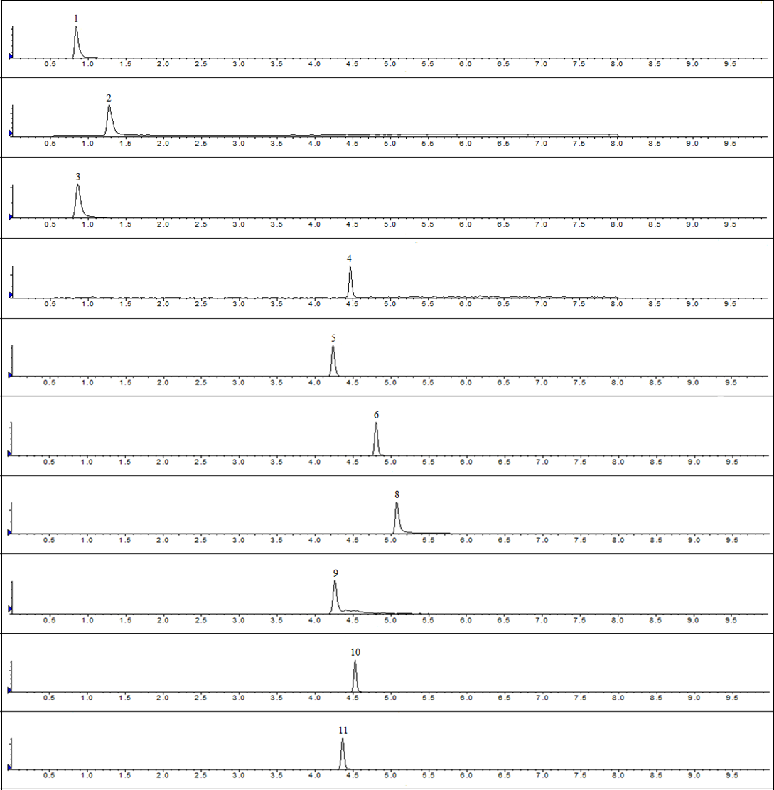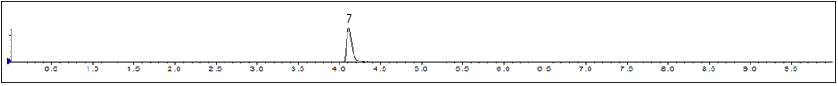
图B.1 混合标准溶液LC-MS色谱图
1：1-羟乙基-4,5-二氨基吡唑硫酸盐（0.84min）；2：羟乙基对苯二胺硫酸盐（1.27min）； 3：四氨基嘧啶硫酸盐（0.84min）；4：1,3-双-（2,4-二氨基苯氧基）丙烷盐酸盐（4.46min）； 5：HC红3号（4.24min）；6：分散黑9号（4.80min）；7：2-氨基-6-氯-4-硝基苯酚（4.10min）；8：碱性红76号（CI 12245）（5.06min）； 9：羟丙基双（N-羟乙基对苯二胺）盐酸盐（4.27min）；10：2,6-二甲氧基-3,5-吡啶二胺盐酸盐（4.36min）；11：6-甲氧基-2-甲氨基-3-氨基吡啶盐酸盐（HC 蓝7号）（4.53min）

化妆品中1-羟乙基-4,5-二氨基吡唑硫酸盐等11种原料的
检验方法（征求意见稿）起草说明
为加强化妆品的监督管理，进一步提高化妆品使用安全性，国家药监局化妆品标准化技术委员会组织开展了化妆品中1-羟乙基-4,5-二氨基吡唑硫酸盐等11种原料检验方法的研究制定工作。现就工作有关情况说明如下：

一、起草原则
本方法的起草本着科学合理、简单易行的原则。采用目前一般检测实验室普遍具备的分析技术，选择适宜、可行、便于实际操作的分析条件，保证检测方法的精确性和重现性。

二、起草过程
本方法于2021年11月由原化妆品标准专家委员会立项。起草过程包括：拟定研究内容；建立化妆品中1-羟乙基-4,5-二氨基吡唑硫酸盐等11种原料检验方法；开展实验室间验证；形成方法草案。2025年9月15日通过检验检测分技委初审。

三、与我国已有相关标准的关系
现有国家标准、《化妆品安全技术规范（2015年版）》（以下简称《规范》）中尚无本标准中包含的11种原料的检验方法。

四、国际相关标准情况
目前未查询到国外已公开发布的关于化妆品中1-羟乙基-4,5-二氨基吡唑硫酸盐等11种原料的检验方法的相关标准。

五、实验室验证情况
本实验室和3家外部实验室均对液体类、乳液类和膏霜类3种化妆品基质的方法学进行了验证，包括方法的特异性、线性及线性范围、检出浓度、最低定量浓度、精密度、回收率、稳定性等。实验结果均能满足《化妆品中禁用物质和限用物质检测方法验证技术规范》（国食药监许〔2010〕455号）的要求。

六、其他需说明的问题
本方法的体例主要参照《规范》的理化检验方法的体例，方便化妆品检验领域相关检验人员的阅读和使用。

